«Всякий лед до тепла живет»

*пословица*

***Родители, педагоги, воспитатели!***  Помните, что в период паводка, даже при незначительном ледоходе, несчастные случаи чаще всего происходят с детьми.

***Не допускайте детей к реке***

***без присмотра взрослых!***

Предупредите их об опасности нахождения на льду при вскрытии реки или озера! Расскажите детям о правилах поведения в период ледохода, запрещайте им шалить у воды, пресекайте лихачество!

***Школьники!*** Не выходите на лед во время ледохода! Если вы оказались свидетелем несчастного случая на реке или озере, то не теряйтесь, не убегайте домой, а громко зовите на помощь, взрослые услышат и смогут выручить из беды!

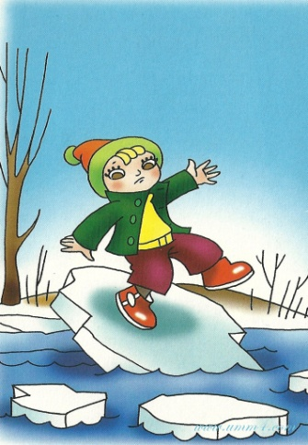

*Будьте осторожны*

*во время весеннего паводка.*

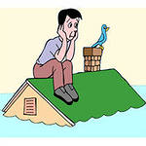

*Оберегайте себя*

*и других*

*от несчастного случая.*

_________________________________________

**МАОУ ДОД**

**«Дом детского творчества №1»**

Т.Г. Яковенко, зам.директора по БЖ

Мариинск

2014

***ПАМЯТКА***

***"ОСТОРОЖНО: ЛЕДОХОД!"***

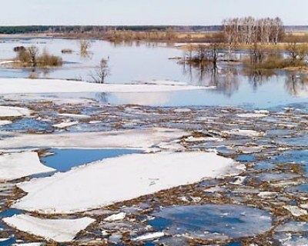

*Весной, когда снег и лед начинают таять, уровень воды в реках и озерах повышается. Иногда реки выходят из берегов, затопляя окрестности.   
Это явление называют* ***паводками.***  *Каждую весну паводки наносят огромный ущерб. Отменить их нельзя, зато можно и нужно заранее позаботиться о том, чтобы они причинили как можно меньше вреда.*

***Следует помнить:***

* *на весеннем льду легко провалиться;*
* *быстрее всего процесс распада льда происходит у берегов;*
* *весенний лед, покрытый снегом, быстро превращается в рыхлую массу.   
      
  В период  весеннего паводка и ледохода* ***запрещается:***
* *выходить в весенний период на водоемы;*
* *переправляться через реку в период ледохода;*
* *подходить близко к реке в местах затора льда,*
* *стоять на обрывистом берегу, подвергающемуся разливу и обвалу;*
* *собираться на мостиках, плотинах и запрудах;*
* *приближаться к ледяным заторам,*
* *отталкивать льдины от берегов,*
* *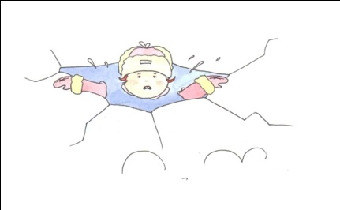измерять глубину реки или любого водоема, ходить по льдинам и кататься на них.*

*При получении предупреждения об угрозе затопления без промедления выходите в безопасное место - на возвышенность.*

***Ледоход*** *-* это очень увлекательное зрелище, которое привлекает многих людей, особенно детей. Однако нельзя забывать, что этот период очень опасен и требует от нас порядка, осторожности и соблюдения правил безопасного поведения на льду и воде.

Прочным считается прозрачный лёд с синеватым или зеленоватым оттенком. Непрочный лёд матовый или белый. Такой цвет лёд получается, когда при оттепели, изморози, дожде или после снегопада он покрывается водой, а затем замерзает. . 

**Если Вы провалились** - не впадайте в панику, сбросьте с себя тяжелую обувь и одежду, широко раскиньте руки по кромкам льда, чтобы не погрузиться с головой, обопритесь о край полыньи , медленно ложась на живот или спину. Переберитесь к тому краю полыньи, где течение не увлекает Вас под лёд. Старайтесь без резких движений выбраться на лёд, заползая грудью и поочередно вытаскивая на поверхность ноги, широко их расставив. Воспользуйтесь плавающими поблизости или возвышающимися над водой предметами. Выбравшись из полыньи, откатитесь от неё и ползите в ту сторону, откуда пришли

***Если вы оказались в районе паводка*** или же он неожиданно застиг вас, ***не следует паниковать****.* Паника – это самый плохой помощник в экстремальных ситуациях. Паводки, в отличие от наводнения, – обычно явление кратковременное, быстро наступающее и так же быстро проходящее. Самая большая их опасность – это внезапность. Уровень воды так быстро поднимается, что, проснувшись утром, легко обнаружить, что вода находится прямо в доме.

***При эвакуации из дома***необходимо взять с собой документы, ценности, вещи первой необходимости, запас питьевой воды и продукты питания на 2-3 суток.

***Перед тем, как покинуть дом, квартиру****,* необходимо выключить электричество и газ, плотно закрыть окна, двери, вентиляционные и другие отверстия в здании.

***После спада воды необходимо:***

* осторожнообследовать дом и проверить, нет  ли угрозы его обрушения;
* о повреждениях или разрушениях водопроводных, газовых и канализационных магистралях и других повреждениях докладывать в соответствующие службы;
* попавшие в воду продукты питания категорически запрещается применять в пищу до проведения проверки санитарно-эпидемиологической службой.